«Смотрёшка» в компьютере или ноутбуке – это больше, чем привычное интернет-телевидение.
Любимые каналы и передачи в высоком качестве и с функциями интерактивного управления, только легальный контент, удобный интерфейс. Теперь ТВ будет дома всегда под рукой.

Приложение «Смотрёшка» доступно на всех телевизорах Samsung Smart TV 2011-2015 гг. выпуска

КАК СМОТРЕТЬ НА SAMSUNG SMART TV 2013-2015 ГГ.
1
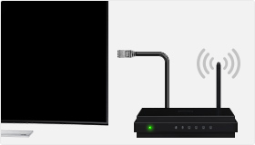
Убедитесь, что ваш телевизор подключен к Интернету

2
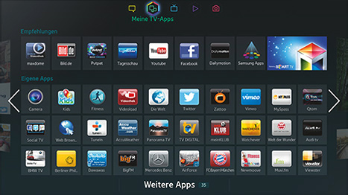
Найдите и скачайте «Смотрёшку» из Samsung App. Для поиска приложения нажмите Search на пульте, ищите по названию «смотрёшка»

3
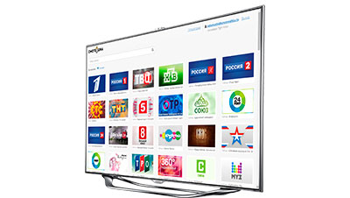
Откройте приложение на своем телевизоре и наслаждайтесь просмотром

Приложение «Смотрёшка» доступно на всех телевизорах LG Smart TV 2012-2015 гг. выпуска

КАК СМОТРЕТЬ НА LG SMART TV
1
Убедитесь, что ваш телевизор подключен к Интернету

2
Найдите и скачайте «Смотрёшку» из LG App. Для поиска приложения нажмите Search на пульте, ищите по названию «смотрёшка»

3
Откройте приложение на своем телевизоре и наслаждайтесь просмотром

«Смотрёшка» доступна для iPhone / iPad с iOS 6.0 и старше

КАК СМОТРЕТЬ НА IOS
1
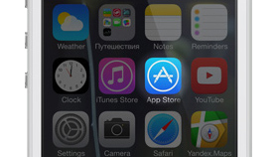
Откройте AppStore на своем устройстве

2
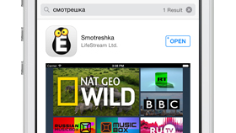
Найдите и скачайте «Смотрёшку»

3
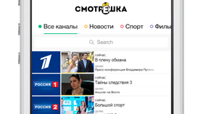
Откройте приложение на своем устройстве и наслаждайтесь просмотром

«Смотрёшка» доступна для телефонов и планшетов с ОС Android 4.0 и старше

КАК СМОТРЕТЬ НА ANDROID
1
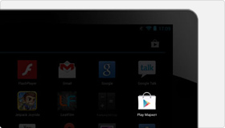
Откройте Google Play на своем устройстве

2
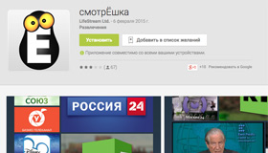
Найдите и скачайте «Смотрёшку»

3
Откройте приложение на своем устройстве и наслаждайтесь просмотром

КАК СМОТРЕТЬ НА ANDROID STB
1
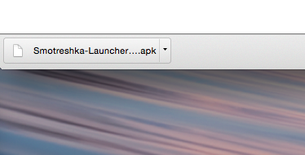
Скачайте приложение (файл Smotreshka-Launcher.apk) для Android STB на flash-накопитель по ссылкe

2
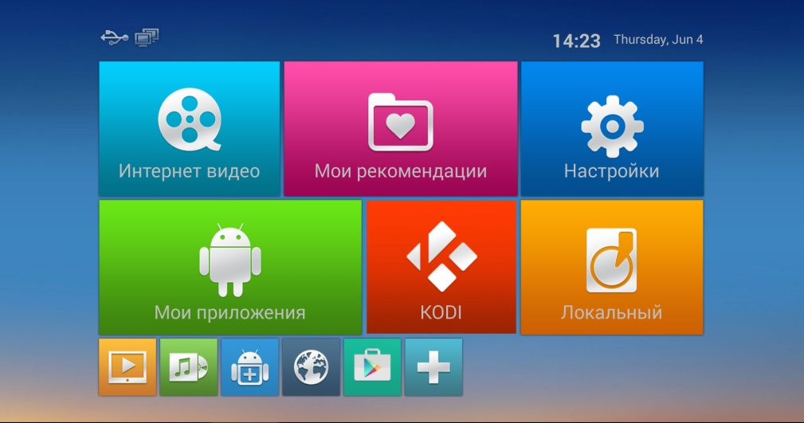
Подключите flash-накопитель к вашему медиаплееру. Включите медиаплеер и зайдите в «Мои приложения»

3
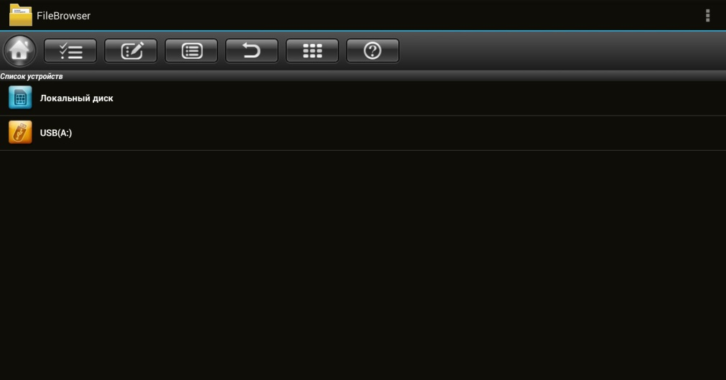
Выберите «File Browser» и найдите в нем ваш flash-накопитель
4
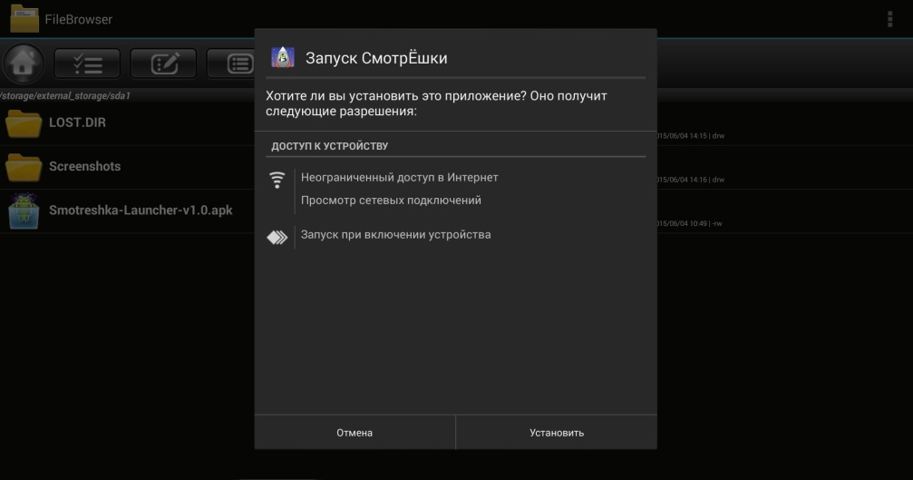
Запустите файл Smotreshka-Launcher.apk и подтвердите запуск Launcher нажатием кнопки «Установить». После успешной установки нажмите «Открыть»

5
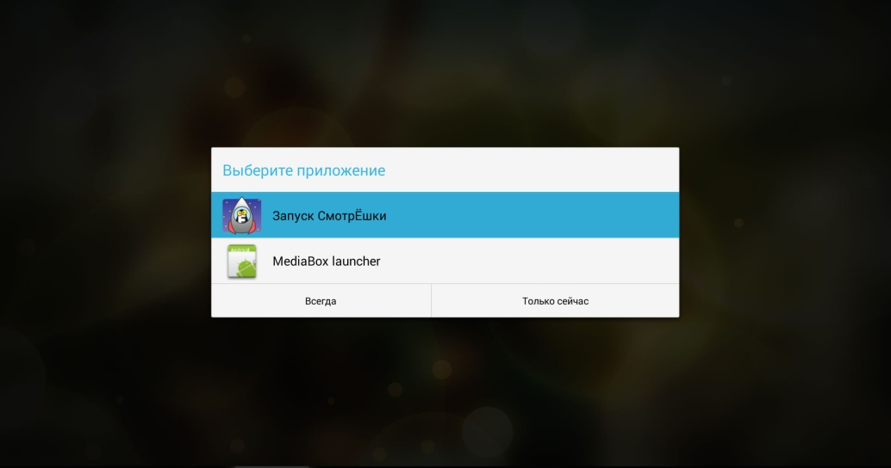
Для автоматического запуска приложения при загрузке приставки выберите «Запуск Смотрешки» и нажмите «Всегда»

6
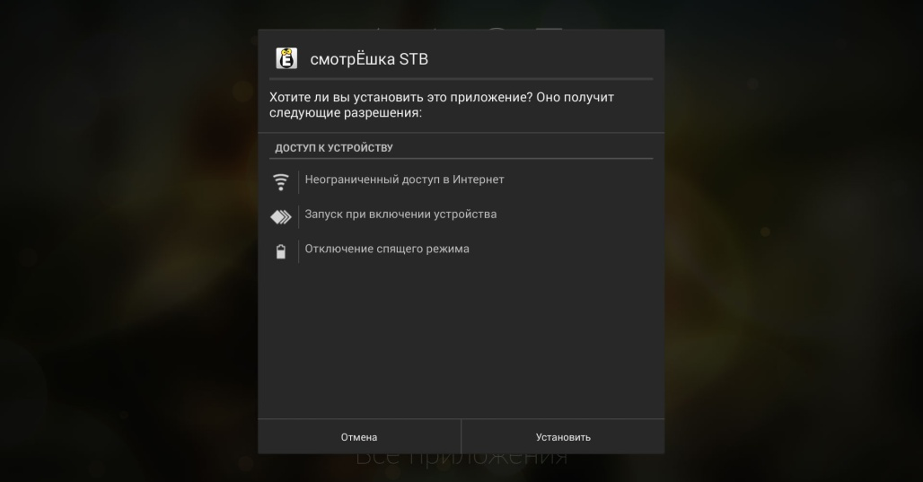
Подтвердите установку приложения нажатием кнопки «Установить». После успешной установки нажмите «Открыть» и выполните вход в приложение

